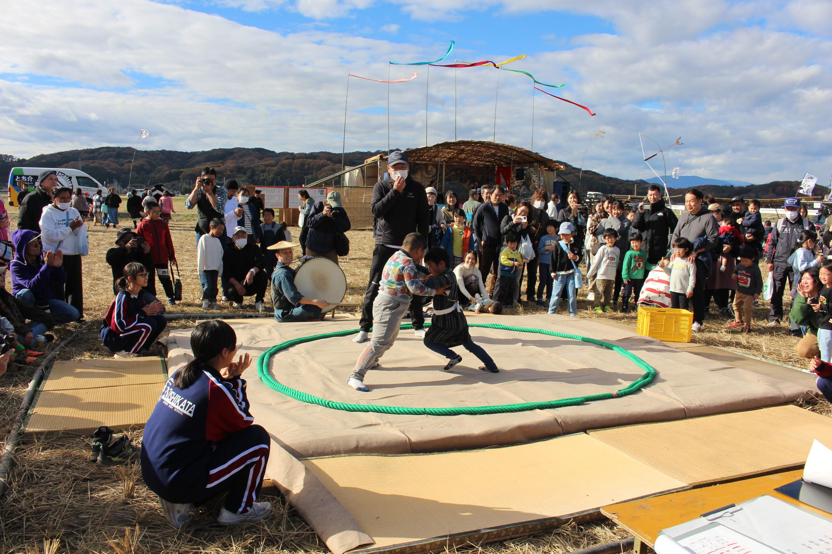
～ど田舎にしかた祭り田んぼ相撲開催～
参加者募集！

【開催日】
令和７年
１２月７日

【イベント内容及び募集内容】 ※当日の申込みはできませんのでご注意ください。

開催時間 １２時３０分～１４時４０分 （変更になる場合あり）
受付時間 １２時３０分～１２時４０分 ※受付が終わり次第競技開始
部門説明 ①幼児の部 ②小学１.２.３年生の部 ③小学４.５.６年生の部
応募対象者 各部門に該当する方 ※幼児の部は年少（３歳児）～小学生未満となります。
応募定員 各部門先着１６名まで
ルール トーナメント形式。土俵から出るまたは土俵に足以外が着いたら負け。
応募締切 11月２８日（金）まで。※定員に達した際は募集を終了いたします。
応募方法 各部門ごとに二次元コードがありますので、読み取ってご応募ください。（下段）
★各部門の成績上位者には豪華賞品をプレゼント！

↓↓↓読み取り用二次元コードはコチラ↓↓↓
小学4～6年生の部
小学1～3年生の部
幼児の部
【問い合わせ】 にしかたふるさと祭り実行委員会事務局 （栃木市西方地域づくり推進課内）
住所：栃木県栃木市西方町本城1 電話：0282-92-0300 FAX：0282-92-2517
メール：n-chiiki@city.tochigi.lg.jp




